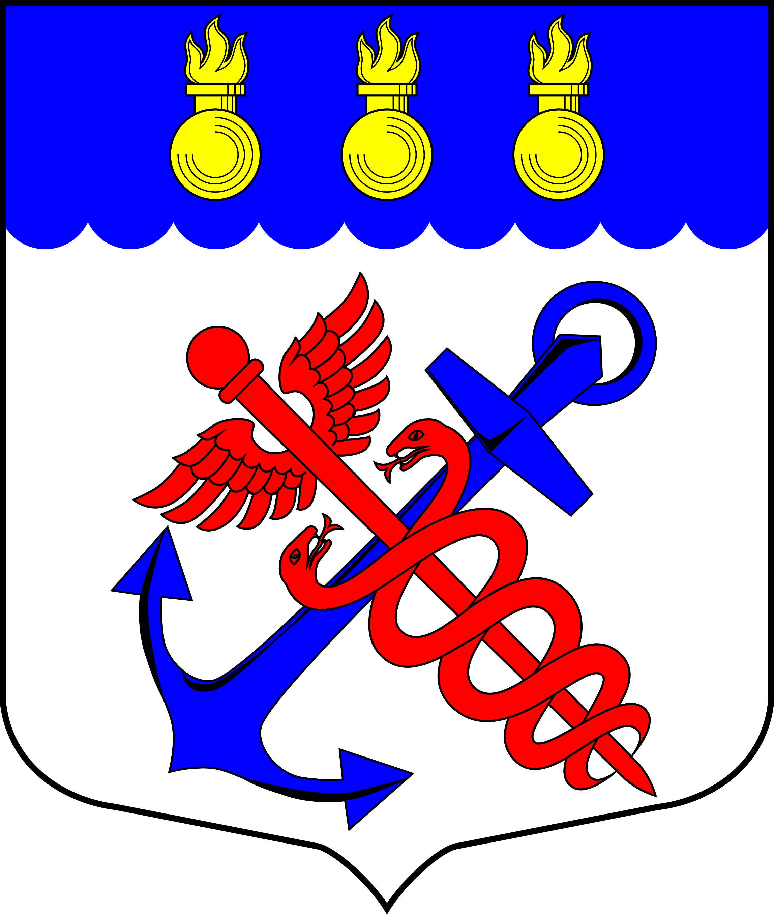
Местная Администрация
Муниципального образования
Муниципальный округ Морские ворота
Санкт-Петербург
________________________________________________________________________________

РАСПОРЯЖЕНИЕ
06.11.2014 № 34-ОД

О подготовке служащих Местной Администрации
и неработающего населения
муниципального образования
муниципальный округ Морские ворота
в области ГО и защиты от ЧС в 2015 году

В целях выполнения требований нормативных правовых документов Российской Федерации и Санкт-Петербурга:

- Организовать в 2015 году обучение заместителя Главы Местной Администрации по юридическим вопросам в Санкт-Петербургском учебно-методическом центре по ГО, ЧС и ПБ.
- Обучение служащих Местной Администрации муниципального образования муниципальный округ Морские ворота в 2015 году проводить в составе учебной группы на рабочем месте в соответствии с разработанной программой обучения.
- Тренировки со служащими Местной Администрации муниципального образования муниципальный округ Морские ворота на тему «Действия персонала в случае пожара на АЗС» провести в октябре 2015 года.
- Подготовку неработающего населения муниципального образования муниципальный округ Морские ворота организовать в соответствии с Распоряжением № 35-ОД от 13.10.2010 года.
- Организовать совершенствование учебно-консультационного пункта по ГО и ЧС в соответствии с утвержденным Планом.
- Организовать пропаганду знаний среди неработающего населения муниципального образования муниципальный округ Морские ворота путем распространения памяток, буклетов, листовок, публикаций в газете, на официальном сайте муниципального образования муниципальный округ Морские ворота.
- контроль за исполнением настоящего Распоряжения возложить на ведущего специалиста по делам ГО и ЧС и взаимодействию с правоохранительными органами Стабровского Дмитрия Алексеевича.

И.о. Главы Местной Администрации
Муниципального образования
Муниципальный округ Морские ворота В.Г. Константинов

С распоряжением ознакомлен
муниципальный служащий: Стабровский Д.А.

